10.09.2021
Ремонт фонаря
Ул.Гагарина, 7
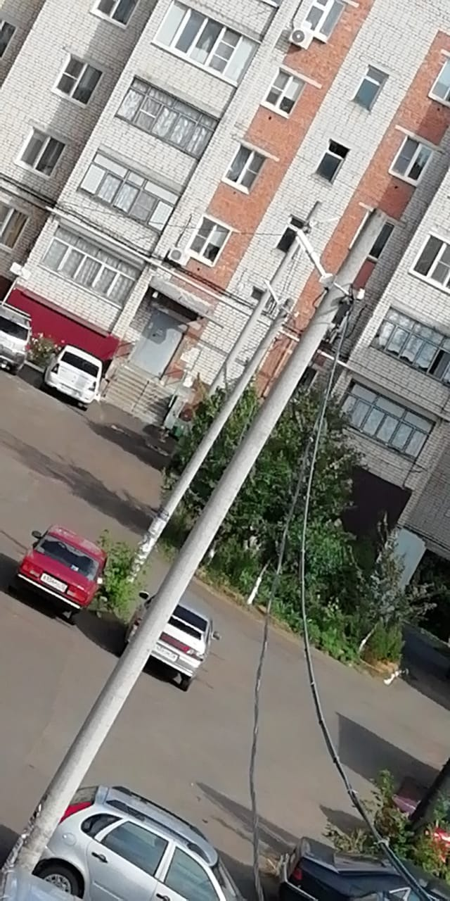
Прокладка кабеля
Привокзальная площадь
